Шановні друзі!
11 серпня 2013 року вищі навчальні заклади вивісили на своїх сайтах списки «бюджетників», які чекали тисячі і тисячі сімей.
І серед нас з вами є такі, які з хвилюванням чекали результатів ЗНО. Адже це є найбільш об’єктивна оцінка результатів навчальної роботи школи. Ми ще довго будемо аналізувати статистику. Але зараз кілька попередніх штрихів.
За попередніми результатами тестування в області 15 осіб отримали максимальну кількість балів – 200: по одному з хімії, фізики, географії та історії України, 2 з біології, 3 з математики, 6 з української мови і літератури. Ці особи представляють Заліщицький, Зборівський, Козівський, Кременецький, Теребовлянський райони та м. Тернопіль.
Найкращі результати продемонстрували з української мови і літератури учні м. Тернопіль (69.48% якість знань), Бучацького (61.68%), Підгаєцького (63.65%) районів.
Подальший аналіз свідчить про те, що освітяни області досить добре вчать дітей і в цьому особлива заслуга в першу чергу вчителів, самих дітей і зрозуміло, працівників управлінських та методичних структур.
Соціальні перетворення , що відбулися і відбуваються в нашій країні, створили умови для перебудовних процесів у сфері освіти – це виникнення нових різноманітних типів навчальних закладів, активне впровадження в практику різних педагогічних інновацій, авторських програм і підручників, експериментальна робота, тощо.
Змінювана ситуація в системі освіти формує нові освітні потреби педагогів, а це приводить до закономірних змін у системі педагогічної освіти.
Які ці зміни? На скільки вони відповідають соціокультурним та соціально-педагогічним процесам? У чому особливості теоретичних і практичних підходів до питань підвищення кваліфікації педагогічних працівників?
Ці проблеми хвилюють будь-якого педагога, який свідомо прагне до підвищення своєї професійної компетентності, готовий і здатний до дій у нових умовах.
Значна частина педагогів налаштована на глибинне сутнісне оновлення, а не на пошук приватних нововведень косметичного характеру. У цій спрямованості видно тенденцію визрівання образу нового педагога.
Нова педагогічна компетенція педагога виявляється в його здатності включати в свою діяльність і інтегрувати в ній багато професійних позицій.
Педагог – професіонал не сприймає в готовому вигляді ні ідеї, ні технології – він самовизначається по відношенню до них і усвідомлено творить свою власну діяльність.
У цьому зв’язку перед методичною службою стоять завдання знаходити більш ефективні підходи до організації навчально-виховного процесу та нові форми організації методичної роботи в області.
А як виглядає наша методична служба сьогодні, методкабінети, інститут.
Обласна методична служба виступає важливим учасником визначення та реалізації регіональної освітньої політики. Крім підвищення кваліфікації педагогічних працівників, обласний інституту післядипломної педагогічної освіти спільно з районними методичними кабінетами, міським методичним центром забезпечують цілісну, системну роботи з учителями, навчальними закладами, навіть з учнями.
Загалом, методична служба області виконує державну місію: транслює соціальне замовлення держави системі освіти, враховує особисте замовлення споживачів освітніх послуг та професійний запит самих педагогів, оперативно реагує на потреби педагогів у безперервному навчанні. Це замовлення здійснюється як у курсовий період, так і в між курсовий період розвитку керівників і педагогічних працівників загальної середньої освіти.
Підкреслимо, що післядипломна освіта є основною формою безперервної освіти протягом усього життя для всіх педагогів області. До того ж післядипломна педагогічна освіта має в області самостійний механізм фінансування, функціонування і розвитку.
Починаючи з 2013/2014 навчального року інститут післядипломної педагогічної освіти і методичні установи області підпорядковуватимуть професійний розвиток педагогів задачам науково-методичного і технологічного забезпечення модернізації обласної системи освіти, передбачених Національною стратегією розвитку освіти в Україні на період до 2021 року. Для успішного вирішення цих завдань маємо певні передумови.
По-перше, як ключова ланка системи післядипломної педагогічної освіти області, інститут має напрацьований за всі роки існування великий практичний досвід, кадрові та ресурсні можливості для забезпечення організаційно-управлінського та науково-методичного супроводу реалізації поставлених Національною стратегією завдань подальшої модернізації та розвитку системи дошкільної, загальноосвітньої та позашкільної освіти області.
По-друге, по вертикалі інститут взаємодіє з Міністерством освіти і науки України, його інститутами та установами, департаментом освіти і науки обласної державної адміністрації, транслюючи відповідні завдання та рішення методичним кабінетам відділів освіти райдержадміністрацій і методичним об'єднанням вчителів, що створює передумови для більш повного задоволення практичних запитів окремих педагогів і педагогічних колективів, а також для врахування особливостей розвитку освіти в конкретних районах області, місті Тернополі.
По-третє, інституту поєднує науковий потенціал науково-педагогічних працівників з практичним досвідом методистів, що є важливою умовою інтеграції педагогічної науки і перспективної практики в системі освіти області, практико-орієнтованої спрямованості регіональних наукових педагогічних досліджень.
По-четверте, інститут з часу свого заснування не лише постійно розвиває власну систему роботи, а й забезпечує розвиток системи загальної середньої освіти області, беручи участь у розробці та забезпечуючи практичну реалізацію державних і регіональних галузевих планів, проектів та програм.
По-п'яте, за попередні роки інноваційного розвитку національної та регіональної системи освіти, інститут виробив гнучку, динамічну структуру та функціональну готовність до постійного інституційного розвитку, змін і реорганізацій як структури так і самої діяльності відповідно до нових завдань, які ставляться органами управління освітою державного та регіонального рівнів.
По-шосте, обласний інститут послідовно здійснює апробацію різних освітянських нововведень, навчальної літератури та програм, узагальнює досвід і виробляє практичні рекомендації з їх подальшим упровадженням. Це особливо актуально для періоду модернізації освіти, відмінною рисою якої є одночасне введення великої кількості інновацій.
Інститут спільно з РМК проаналізували деякі аспекти нашої спільної діяльності.
В області систему науково-методичної служби складають: ОКІППО, 17 РМК, 1 ТКМЦ, науково-методичний центр ПТО.
Без НМЦ ПТО кадровий потенціал служби – 340 методичних, 12 науково-педагогічних працівників. 80 відс. методистів мають присвоєну вищу кваліфікаційну категорію. У РМК працюють 5 спеціалістів другої категорії та 13 молодих фахівців.
Діаграма кадрового складу
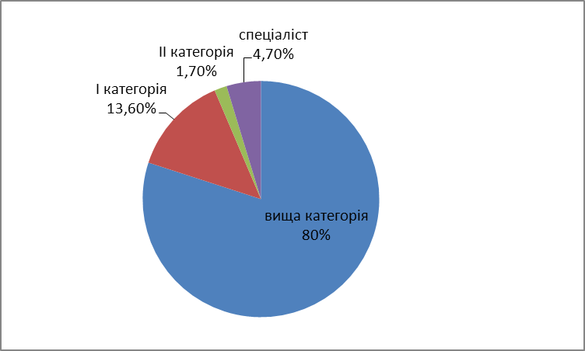
Більшість методистів – досвідчені фахівці із значним педагогічним та методичним стажем, мають заслужений авторитет серед педагогів. В середньому методичний стаж працівників складає 12,4 роки. При цьому середній стаж методичної роботи працівників Лановецького РМК, які були у 1995 році наймолодшими, зараз становить 17 років, Шумського РМК – 16 років. Такі цифри свідчать про стабільний кадровий склад установ. За рахунок нових працівників колективи омолоджуться, розвиваються, працюють з новими підходами до організації методичної роботи і навчально-виховного процесу: наймолодші колективи у Заліщицькому і Збаразькому РМК та Тернопільському методичному центрі.
Діаграма методичного стажу
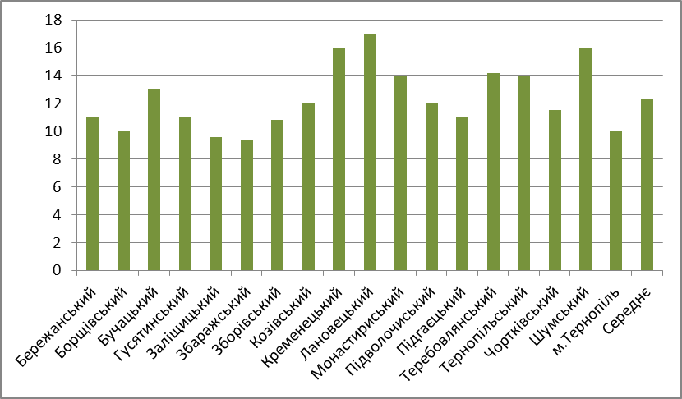
Робота РМК/ТКМЦ , ОКІППО організована на виконання тих завдань та функцій, які передбачені для методичних установ положеннями про Р(М)МК та інститут післядипломної освіти. Основне – підвищення кваліфікації, професійного рівня педагогічних працівників, організація науково-методичної роботи, навчально-методичне забезпечення системи дошкільної, загальноосвітньої та позашкільної освіти. Виходячи із завдань, визначені й функції, які повинні виконувати методисти.
Щодо цільових функцій, які передбачають проведення інформаційно-довідкової роботи, здобуття педагогами нових знань, в ОКІППО за звітний період підготовлено біля 110, в РМК/ТКМЦ - 181 найменування друкованої продукції, 1200 методичних рекомендацій; до видавничої діяльності залучено 496 педагогів області.
Діаграма видавничої діяльності
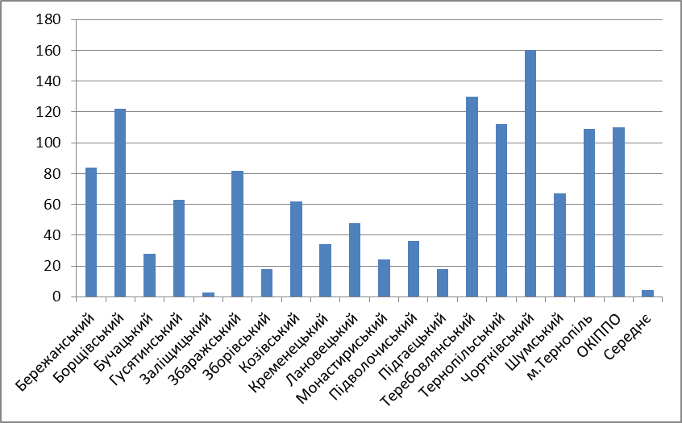
Різними формами навчання охоплено 12605 педагогічних працівників, 1274 керівників навчальних закладів. 4500 навчались на курсах підвищення кваліфікації, 144 педагоги в ОКІППО і 1423 при РМК/ТКМЦ – як тренери з викладання нових курсів і програм, що з 1 вересня 2013 року запроваджуються в 2, 5 класах у зв’язку з введенням нового Державного стандарту загальної середньої освіти.
Діаграма навчання педагогічних кадрів
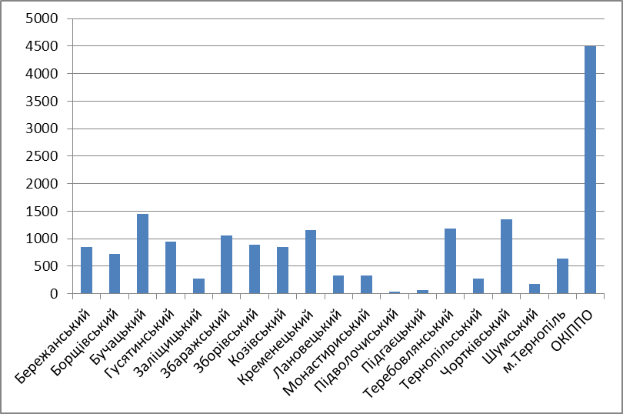
Прогностична функція у діяльності методичних служб ґрунтується на глибокому вивченні й аналізі стану освітньої галузі області, підготовці узагальнюючих документів і рекомендацій, які використовують педагогічні колективи для покращення функціонування навчальних закладів, підвищення якості навчально-виховного процесу. У 2012/2013 навчальному році вивчено й узагальнено стан освітньої галузі Бучацького, Козівського, Тернопільського районів, вивчено й узагальнено у наказах стан викладання християнської етики, світової літератури, інформатики, курсу «Захист Вітчизни», природничих предметів у початковій школі. У районах проведено 1104 перевірки, що в розрахунку на 1 методиста складає 3,87 контрольно-аналітичних заходи. За наслідками цих перевірок методисти РМК/ТКМЦ підготували 2023 аналітичних розпорядчих документи, в тому числі проекти наказів, рішень колегій відділів освіти, розпоряджень, в середньому це становить 7,1 документа на 1 методиста.
Діаграма контрольно-аналітичної діяльності
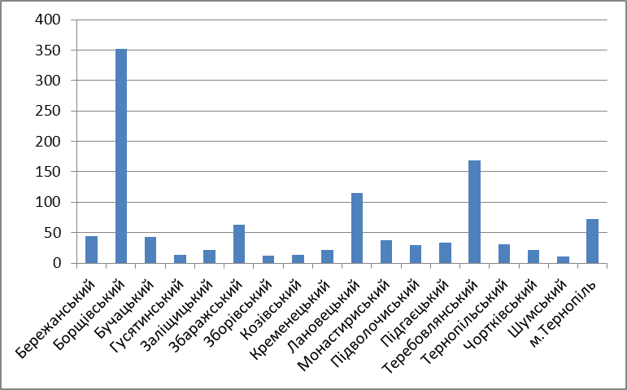
Працівники методичних служб забезпечили виконання та підготовку звітів й інформацій щодо управлінських та розпорядчих документів: в ОКІППО – 93, в РМК/ТКМЦ – 12332 документів обласного (що складає 43,3 документа на 1 методиста) та 8549 районного (30 на 1 методиста) рівнів. Таким чином, кожен методист за рік підготував в середньому понад 73 інформацій і звітів – 1 що 3 дні.
Діаграма виконання управлінських/розпорядчих документів
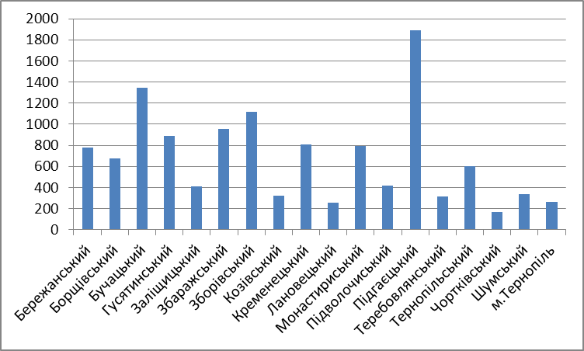
Таким чином, якщо сумувати тільки документаційне забезпечення контрольно-аналітичної діяльності окремо взятого методиста (хоча такі функції для методичної служби взагалі не передбачені), то отримаємо наступне: кожен методист за рік підготував в середньому за 223 робочих дні понад 84 аналітичних документів, інформацій і звітів – по 2 щотижня. Навіть якщо припустити, що для підготовки таких документів треба не більше 1 робочого дня, то для безпосередньої роботи з педагогами, в тому числі індивідуальної на місцях, виконання трансформаційних, моделюючих, організаційно - координувальних, соціальних та інших функцій, проведення масових заходів з школярами і власної самоосвітньої роботи залишається приблизно 60 відс. робочого часу. І при цьому, на жаль, у багатьох управлінців сформована думка, що методисти нічого не роблять, отже повинні виконувати управлінські завдання.
Щодо організаційних функцій – методисти забезпечували науково-методичний супровід впровадження різного рівня та спрямування програм і проектів: в ОКІППО – 29 програм, в РМК/ТКМЦ – в сумі 169, в середньому 9,38 програм на 1 методкабінет. Працівники інституту долучилися до розробки проекту програми «Освіта Тернопільщини - 2022».
Діаграма впровадження програм і проектів
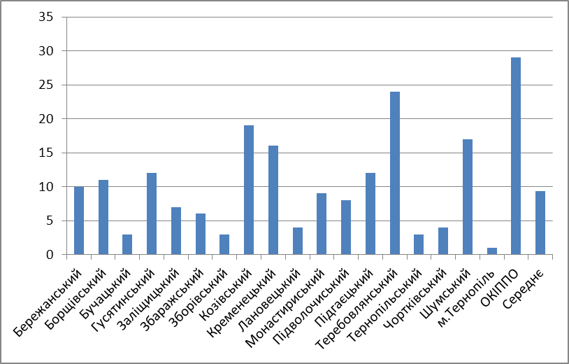
Методисти забезпечують науково-методичний супровід діяльності 35 експериментальних навчальних закладів регіонального рівня. На базі 4-х методичних установ області реалізувався всеукраїнський науково-пошуковий проект «Критеріальний підхід до оцінки діяльності районних методичних кабінетів як науково-методичних установ».
15 ЗНЗ області беруть участь у пілотному проекті національного проекту «Відкритий світ»; реалізується проект єдиного інформаційного простору на базі освітнього інноваційного проекту «Щоденник.ua», до роботи у проекті залучено 18 опорних шкіл, проведено навчальні тренінги для керівників та вчителів цих ЗНЗ. Для роботи в програмі «Учителі в онлайні» сформовано мережу закладів (34) та склад учасників навчання (842).
В умовах інтенсивного розвитку інформаційного суспільства важливу роль відіграють питання створення освітнього Інтернет-середовища. Усі методисти опанували навичками роботи з персональним комп’ютером, окремі стали активними блогерами, створені і функціонують Інтернет-спільноти (Козівський, Тернопільський, Чортківський райони, вчителі фізики, інформатики). На даний час в області створено 270 сайтів закладів та установ освіти, в середовищі ТерноВікі зареєстровано 792 навчальні заклади, усі районні методичні кабінети. Найкраще робота у віртуальному середовищі організована в Гусятинському, Збаразькому, Козівському, Підволочиському, Підгаєцькому, Теребовлянському, Чортківському районах.
Систематичне відстеження готовності педагогічних працівників до впровадження ІКТ, рівня оволодіння цифровими технологіями, їх використання у навчально-виховному процесі, які проводяться у формі моніторингових досліджень, дають змогу корегувати дії відділів/управлінь освіти, методичної служби щодо реалізації пріоритетних завдань системи освіти в цілому. На даний час 78,1 відс. освітніх установ області підключені до Інтернету.
Усі педагогічні працівники залучені до роботи в різноманітних методичних структурах: об’єднаннях, комісіях, творчих і проблемних групах, різного рівня семінарах, майстер-класах, практикумах тощо. Тільки при ОКІППО працювали 45 обласних постійно діючих методичних структур.
В районні картотеки занесено 776 адрес передового педагогічного досвіду, в обласну - 165 адрес; в області зареєстровано 485 адрес інноваційного досвіду.
Для педагогічних і методичних працівників проведено працівниками інституту 158 обласних методичних заходів, методистами РМК/ТКМЦ – 2919 районного рівня. В середньому кожного робочого дня в області відбувалося 13 таких заходів.
З липня 2013 року розпочали роботу в новому форматі авторські творчі майстерні вчителів, які мають статус ще однієї форми підвищення кваліфікації, і за наслідками навчання у яких педагогічні працівники одержать свідоцтво про підвищення кваліфікації встановленого зразка.
Діаграма науково-методичних заходів
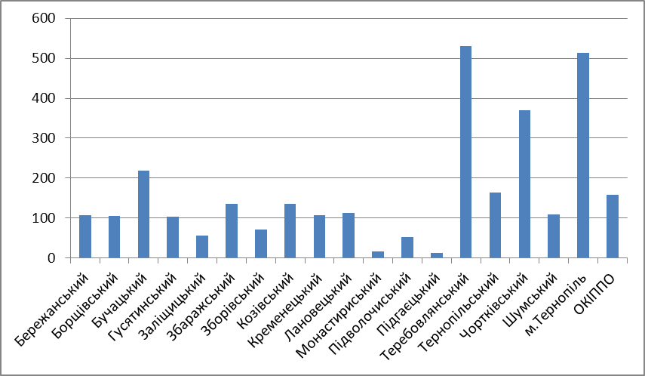
Результатом цілеспрямованої методичної роботи є зростання професійної майстерності педагогів області. Методисти організували проведення всеукраїнських конкурсів «Учитель року», «Вихователь року ДНЗ», «Моє покликання - методист», активно залучали вчителів до участі в інших творчих змаганнях. Маємо результати: 2 педагоги стали лауреатами конкурсу «Учитель року» (Комарницька Оксана Михайлівна – вчитель інформатики Великоглибочецької ЗОШ Тернопільському району, Климчук Анна Юріївна – вчитель фізики Теребовлянської ЗОШ №2). З 60 учасників «Панорами творчих уроків» 3 стали абсолютними переможцями (Гурська Н.П. – Козівська ЗОШ №2, Герасимчук Н.І. – Доброводівський технічний ліцей Збаразького району, Доскочинська С.М. – Улашківська ЗОШ Чортківського району), 9 - лауреатами і 8 - дипломантами конкурсу.
Методична служба організаційно і методично забезпечує проведення масових заходів конкурсного, змагального спрямування серед педагогічної громадськості та школярів.
Так, тільки у всеукраїнських учнівських олімпіад з базових навчальних предметів у 2012/2013 навчальному році взяли участь 122187 школярів у шкільному етапі, 21342 у районних/міських олімпіадах, 1217 в обласних, 71 у складі команд області взяли участь у 4 етапі олімпіад. Методична служба забезпечила проведення в області заключного етапу олімпіади з економіки на високому рівні.
Команди області виступили у Всеукраїнських учнівських турнірах юних хіміків, географів, біологів, істориків, правознавців. Проведено ХІІІ Міжнародний конкурс з української мови імені Петра Яцика, ІІІ Міжнародний мовно-літературний конкурс учнівської та студентської молоді імені Тараса Шевченка, ХІІ Всеукраїнський конкурс учнівської творчості, присвячений Шевченківським дням. Наші учні вже 4 рік підряд брали участь у всеукраїнському чемпіонаті з розв’язування логічних математичних задач. Результати систематичної цілеспрямованої роботи виявляються у перемогах: 23 учні стали переможцями 4 етапу олімпіад, 29 - ІІІ етапу конкурсу-захисту науково-дослідницьких робіт по МАНу, 14 – мовно-літературних конкурсів. 16 учнів області за наслідками своїх виступів є стипендіатами Президента та Кабінету Міністрів України.
Діаграма масових заходів
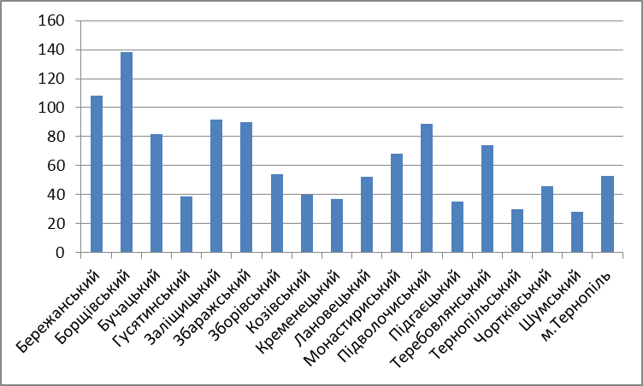
Проте, якщо уважно розглянути запропоновану діаграму, то вразить кількість масових заходів, які організують і проводять на місцях працівники районних/міської методичних служб: 1155 за рік, в середньому 33 на тиждень. Тобто, в кожному районі щотижня відбувається 1,8 масових заходів. Як правило, до участі в цих заходах залучаються учні 8-11-х класів, до того ж це у більшості випадків одні й ті ж школярі. Таким чином, старшокласники упродовж двох днів на тиждень змагаються, а 3 дні – навчаються за шкільними програмами. До того ж, проведення усіх масових заходів фінансово досить затратне.
Очевидно, треба зменшити кількість цих масових заходів, забезпечити скоординованість у їх проведенні між усіма освітніми структурами, які ці заходи організують.
Висока професійна майстерність педагогів забезпечує зростання якості навчально-виховного процесу, підтвердженням чого є успіхи наших учнів в різноманітних інтелектуальних змаганнях.
У національній стратегії розвитку освіти в Україні на період до 2021 року записано, що сучасний розвиток суспільства вимагає вдосконалення системи педагогічної та післядипломної освіти педагогічних кадрів, відповідно до умов соціально-орієнтованої економіки та інтеграції України в Європейське і світове освітнє співтовариство. Реалізації цього фактично і було присвячене все сказане вище.
Хочу ще наголосити, що нове Положення про РМК (а воно діє вже 4 роки) стало суттєвим кроком вперед у розвитку методичної служби в Україні та у нашій області в тому числі, оскільки містить низку нововведень, зокрема:
- РМК стали науково-методичними установами, що відповідає логіці їх розвитку, а також ролі і значимості їх в системі освіти;
Як висловився один із заступників Міністра освіти і науки України: «керівники відділів освіти мають усвідомити, що сучасний статус методкабінету – це просто зміна вивіски, а нова його якість, яка потребує глибокого розуміння і підтримки у своєму становленні і розвитку».
Тому продовжувати вважати нинішні кабінети структурними підрозділами, а методистів ледве не штатними працівниками управлінських органів освіти принаймі не коректно і собі ж на шкоду.
Безперечно, знайти оптимальну взаємодію між методичною службою і управлінськими структурами з огляду на проблеми їх кадрового забезпечення досить непросто.
Зрозуміло, що методисти не можуть бути повністю незалежними від органів управління освітою. У яких знаходяться адміністративні, фінансові важелі впливу, і водночас працівники цих установ забезпечують життєдіяльність однієї і тієї ж освітньої галузі притаманними кожному з них засобами.
Тому, спільна діяльність РМК та органів управління освітою має базуватися на двох основних принципах – субординації по вертикалі та координації по горизонталі.
На часі структурні зміни у методичній службі, пов’язані з широкою комп”ютеризацією освітньої галузі, реалізацією державних програм щодо впровадження інформаційно – комунікаційних технологій, використання в процесі науково-методичної роботи з педпрацівниками сучасних інноваційних технологій. Перспективи розвитку ОІППО та методичної служби загалом у контексті завдань Національної стратегії розвитку освіти в Україні до 2021 року цілком зрозумілі.
Ми зобов’язані забезпечити виконання таких завдань:
- Надання якісних освітньо-методичних послуг педагогічним кадрам області у курсовий та міжкурсовий період.
- Створення умов для доступу педагогів до якісних методичних послуг засобами ІКТ, створення віртуального освітньо-методичного простору.
- Створення цілісної системи науково-методичного супроводу функціонування та розвитку системи освіти області.
- Моніторинг та оцінювання якості освіти.
- Екологізація та інформатизація освіти.
- Впровадження в освіту ІКТ.
- Розвиток наукової та інноваційної освітньої діяльності.
- Розвиток системи роботи з обдарованою молоддю.
- Впровадження сучасних технологій професійного вдосконалення педагогів.
- Практикування випереджувального характеру підвищення кваліфікації педагогічних працівників.
Дякую!

